Formation sur l’utilisation du VDR-4

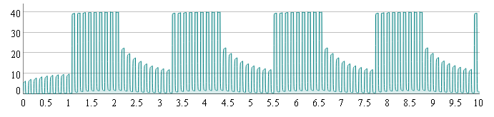

# Compétences minimales requises

Les inhalothérapeutes appelés à opérer le VDR-4 devront être capable de :

* Effectuer le montage du circuit de ventilation et d’humidification,
* S’assurer du fonctionnement adéquat de l’appareil (contrôle avant utilisation),
* Ajuster les paramètres de ventilation prescrits sur l’appareil,
* Proposer des paramètres de ventilation adaptés à la condition clinique du patient,
* Détecter et solutionner un problème technique survenant en cours d’utilisation
* S’assurer que la ventilation s’effectue d’une façon sécuritaire.

# Connaissances requises

Pour supporter les compétences minimales requises, les inhalothérapeutes devront posséder les connaissances suivantes :

* Fonction de chaque pièce du circuit de ventilation et d’humidification,
* Influence de chaque réglage sur la ventilation et l’oxygénation,
* Normes institutionnelles relatives à l’appareil

Sans les connaitre par cœur, il devra aussi comprendre et être familier avec :

* Les stratégies de ventilation et/ou protocoles et ordonnances collectives (le cas échéant),
* La procédure de contrôle de qualité,
* Tout autre outils mis à leur disposition pour les dans leurs travail avec cet appareil (par exemple aide-mémoire).

# Démarche pédagogique

À déterminer

# Plan détaillé

1. Généralités

1.1 Particularité du VDR-4

1.2 Vocabulaire

1.3 Notion de ventilation à haute fréquence

1. Composantes du système

* Module de contrôle
* Phasitron
* Système d’humidification
* Monitron

1. Paramètres de ventilation

3.1 Paramètres d’amplitude

3.2 Paramètres de cyclage à haute fréquence

3.3 Paramètres de cyclage à basse fréquence

3.4 PEP non oscillante

3.5 Autres paramètres

1. Stratégies de ventilation

Conformément à un éventuel protocole ou ordonnance collective chumesque

* Paramètres de départ
* Gestion de l’hypoxémie
* Gestion de l’hypercapnie
* Gestion de l’hypocapnie
* Sevrage

1. Normes institutionnelles

* Contrôle de qualité
* Surveillance clinique
* Documentation clinique
* Nettoyage et entretien

|  |  |  |
| --- | --- | --- |
| Compétence | Connaissance requise | Élément de formation |
| Effectuer le montage du circuit de ventilation et d’humidification | * Connaitre la fonction de chaque pièce du circuit   + de ventilation   + d’humidification | Module 2 – Composantes du système |
| S’assurer du fonctionnement adéquat de l’appareil (contrôle avant utilisation), |  |  |
| Ajuster les paramètres de ventilation | * Connaitre la désignation des contrôles relatifs aux différents paramètres de ventilation | Module 3 - Paramètres de ventilation |
| Mettre en application une ordonnance collective | * Connaitre l’influence de chaque réglage sur la ventilation et l’oxygénation * Comprendre les différentes stratégies cliniques relatives à ce type de ventilation * Être familier avec   + le protocole clinique   + l’ordonnance collective | Module 3 - Paramètres de ventilation  Module 4 - Stratégies de ventilation  Module 5 - Normes institutionnelles |
| Détecter et solutionner un problème technique survenant en cours d’utilisation |  |  |
| S’assurer que la ventilation s’effectue d’une façon sécuritaire. |  |  |